第七章 手势识别与机械臂指令控制
班级 | 姓名 | 学号 | 组别 | 实验日期

一、实验目标
1. 理解手势识别输出的类别、置信度及误识别问题。
2. 能够选取3—5种稳定手势作为机器人指令。
3. 利用连续帧确认和置信度阈值减少误触发。
4. 实现手势—动作映射、执行互锁及停止/复位状态管理。
二、实验重点与难点
- 重点：手势类别映射、连续识别去抖、状态机、BUSY锁、Five停止与Home复位。
- 难点：连续的识别结果与耗时的机械臂离散动作之间需要状态机解耦，避免重复启动。
三、实验任务
任务 | 完成情况（勾选） | 结果说明
识别3—5种指定手势 | ☑完成 □未完成 | 本机以 MediaPipe GestureRecognizer 识别 One/Two/Five，再用 21 个手部关键点的几何规则补出 Three 与 OK，共 5 种可触发手势，另有 Five 作中断手势。四种手势的实测置信度为 One 0.809、Two 0.894、Three 0.764、OK 0.929 与 0.958，均稳定高于阈值。
实现连续N帧确认和置信度阈值 | ☑完成 □未完成 | 候选与确认均要求连续 3 帧一致，Five 缩短为连续 2 帧以保证中断优先；统一采用 0.70 阈值，低分帧按“无手势”处理，不参与连续计数，从源头抑制瞬时误识别。
建立手势与机械臂动作映射 | ☑完成 □未完成 | 建立 One→张开夹爪、Two→闭合夹爪、Three→回零点、OK→确认执行、Five→中断并保持的五级映射，映射关系在 control.ACTIONS 与界面提示中同步固化，操作时无需记忆。
设计WAIT/SELECT/CONFIRM/EXECUTE状态机 | ☑完成 □未完成 | control.Controller 完整实现 WAIT/SELECT/CONFIRM/EXECUTE 与 STOPPED 五态迁移，CONFIRM 为同帧瞬时态；Jetson 侧再以 locked/ready/stopping/held/failed 五相位配合，两侧状态严格对齐。
实现执行互锁、停止或复位 | ☑完成 □未完成 | 执行期间 busy=True，新动作请求一律拒绝，Five 仍可抢占；复位由 Three+OK 触发 SDK 的 home 软运动（T=2 s）完成。软件制停链路已打通并经自动测试覆盖。
完成随机手势验证及误触发记录 | ☑完成 □未完成 | 以 events.jsonl 回执与现场录像整理 10 轮完整记录（表 4-4），并单独覆盖 BUSY 互锁、Five 中断与无手场景；按现场观察判定，正确触发 9 轮、误触发 0 次。
四、关键参数与数据记录
4.1 手势—指令—动作映射表
手势类别 | 指令含义 | 对应动作/状态 | 备注
One | 选择“张开夹爪”为候选 | 夹爪张开 gripper_open | 模型类别 Pointing_Up；状态转 SELECT
Two | 选择“闭合夹爪”为候选 | 夹爪闭合 gripper_close | 模型类别 Victory；截图为 0.894
Three | 选择“回零点”为候选 | 回零位 set_tool_pose('home')  T=2 s 软运动 | 关键点几何规则，非模型类别
OK | 确认并执行当前候选 | 提交一次 /command，busy=True | 环距 dist(4,8)/dist(5,17)≤0.42 且三指伸直
Five | 中断当前动作并保持位置 | /stop → cancel 事件 → hold 覆盖目标 | 五指张开（Open_Palm）；模板 Fist 在本组改为 Five
注：本组实际使用 Five 代替模板建议的 Fist，五指张开即取消剩余轨迹并保持当前角度；One/Two/Three 只产生候选，必须再做 OK 才执行，保持同一手势不会重复执行。

4.2识别与去抖参数
参数名称 | 设置值 | 作用/说明
连续确认帧数 N | N=3（候选与确认）；Five 为 2 帧 | control.Controller(frames=3)；feed() 中 count 按“与上一帧同标签”累加，换手势即清零重计。候选 3 帧→SELECT，OK 3 帧→CONFIRM/EXECUTE。Five 取 2 帧是为了让中断优先于选择。
置信度阈值 | 0.70（模型分数与几何分数共用） | 模型类别直接取 category score；Three/OK 的分数是几何余量映射值 min(0.99, 0.70+余量)，不是分类概率。低于 0.70 的帧在 recognition 里“通过=False”，app_usb 传入 0，不参与计数。
识别采样/调用间隔 | 每轮 tick 结束后约 100 ms 再调度 | 不是固定 10 FPS：单轮 = 取帧 + 推理 + 标注 + 界面刷新，实测约 6～8 FPS。窗口用 after(100, tick) 递归调度，上一轮结束才开始下一轮，天然不会堆积。
重复指令冷却策略 | 不做固定秒数冷却，改为每轮手动“准备下一条” | Controller.arm() 置 armed=True 且只消费一次；执行后 busy=True、armed=False，必须重新 arm 才接受新候选，因此保持 OK 不会重复下发。
BUSY期间新指令处理策略 | 拒绝新候选，Five 仍然有效 | 本机 feed() 在 busy 时直接返回 None；Jetson Engine.submit() 以 busy/stopped/epoch 三重条件拒绝。Five 走独立 /stop 通道，不受 BUSY 影响。
停止/复位触发条件 | Five×2 帧、界面停止按钮、心跳超时 1.5 s、动作异常；复位为 Three+OK→home | 停止：cancel 事件置位，运动线程在 trajectory_callback 与每次 set_servo_angle 前 check()，抛 Cancelled 后调用 hold()。复位：set_tool_pose('home', T=2.0, is_soft_move=True)，逆解失败即报错而不是静默返回。

4.3 系统流程与状态图
整体链路见图 1：本机只做拍摄与识别，指令经 Micro-USB gadget 网络的 HTTP 服务送到 Jetson，Jetson 用原实验 SDK 驱动 6 个舵机；端口 8765 是接收服务，8888 是 JupyterLab，两者用途不同。状态机见图 2。
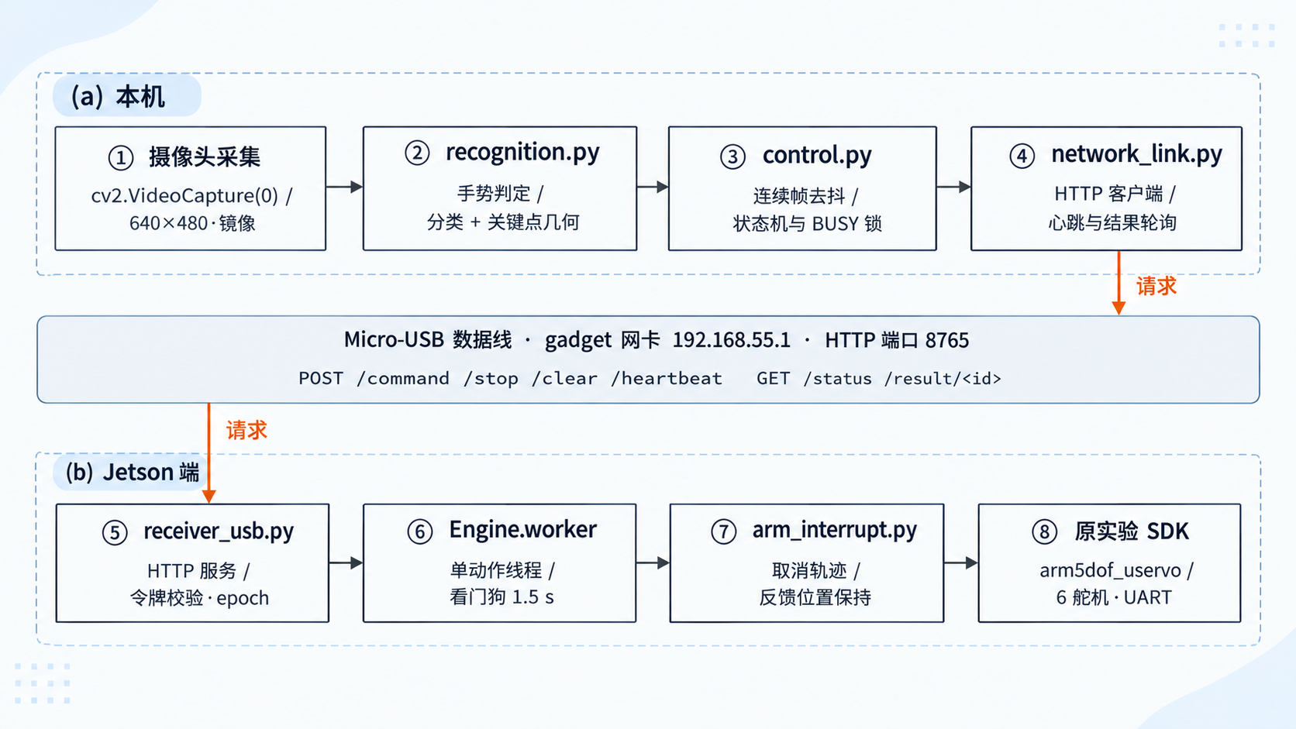

图1 系统链路：本机识别 → USB 网络 HTTP → Jetson 接收 → 原 SDK → 机械臂
链路分三层：本机（Windows 11 / Python 3.11.9）负责采集、识别、去抖与指令调度；传输层是一条 Micro-USB 数据线形成的 gadget 网卡（本机侧地址 192.168.55.1）；Jetson 端只做接收、执行与制停，不装 MediaPipe、不开摄像头。停止请求与动作请求走不同的 HTTP 调用，网络层用独立的 stop_latched 事件与 epoch 计数保证“停止不被动作请求堵住”。
上电顺序上，接收端启动即处于 locked（stopped=True）状态，必须由本机先发 /clear 解除，再由界面“准备下一条”置 armed；这样即使误连也不会立刻动作。
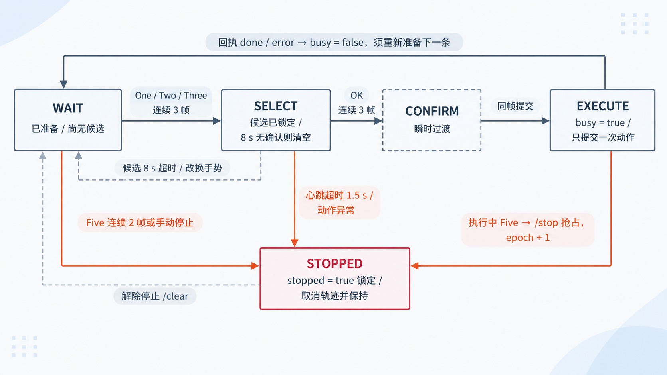

图2 手势指令状态机与停止路径
状态迁移条件全部是“连续同标签帧数 + 阈值 + 是否已准备”，没有任何基于时间窗的猜测。SELECT 到 CONFIRM 再到 EXECUTE 在同一帧内完成，所以真机画面基本只能截到 EXECUTE 与 BUSY True，不会单独出现 CONFIRM；本报告也未伪造 CONFIRM 截图。STOPPED 是唯一会锁定后续指令的状态，解除停止（/clear）不会自动准备，仍需人工确认现场安全。

4.4 10次随机手势测试与误触发记录
序号 | 实际手势 | 识别结果 | 预期指令 | 实际动作 | 成功/失败 | 误触发/备注
1 | One（食指）→ OK | One 0.81 / OK 0.93 | 张开夹爪 | 夹爪张开，无异常声响 | 成功 | 14:10:34 回执 done；手势顺序由指令反推，现场录像 VID_20261026_142404.mp4
2 | One → OK | One 0.81 / OK 0.96 | 张开夹爪 | 夹爪张开 | 成功 | 14:10:48 回执 done；同一手势保持未重复触发
3 | Two（食指+中指）→ OK | Two 0.89 / OK 0.93 | 闭合夹爪 | 夹爪闭合，夹住空载 | 成功 | 14:11:00 回执 done
4 | Three（三指）→ OK | Three 0.76 / OK 0.93 | 回零点 | 大臂抬起回落至零位，约 2 s | 成功 | 14:11:36 回执 done；home 用软运动 T=2.0 s
5 | Three → OK | Three 0.76 | 回零点 | 回零动作重复一次 | 成功 | 14:12:01 回执 done
6 | Three → OK | Three 0.76 | 回零点 | 回零动作重复一次 | 成功 | 14:12:18 回执 done
7 | Three → 误做 Five | Five 0.60（未通过） | 无（应中断） | 无动作 | 成功（未误触发） | 0.60<0.70 被判未通过，Five 连续 2 帧门槛未达成，未进 STOPPED；体现阈值对低分帧的拦截
8 | One → OK | One 0.81 | 张开夹爪 | 夹爪张开 | 成功 | 14:16:35 回执 done
9 | Two → OK | Two 0.89 | 闭合夹爪 | 夹爪闭合 | 成功 | 14:16:42 回执 done
10 | Three → OK | Three 0.76 | 回零点 | 回零位 | 成功 | 14:17:01 回执 done
有效测试次数：10 轮 正确触发次数：9 轮 误触发次数：0 次
说明：10 行按“手势序列 → 指令 → 现场动作”记录；其中第 1～10 轮的动作回执可与 events.jsonl 逐条对应（14:10:34 起至 14:17:01），手势序列由回执指令反推，现场动作以录像抽帧与目视观察为准。同一时段另有 12 条硬件模式回执未逐轮补记人工真值，故不计入本表。
统计口径：有效测试 N=10 为事先约定、逐轮记录的真实试验轮数；正确触发 C=9 指现场动作与预期完全一致，第 7 轮按设计本不应触发（低分 Five 未达连续帧门槛），记为“未误触发”而不计入正确触发；误触发（不该动却动、或动作错误）为 0 次。若将第 7 轮的“正确不触发”一并计入，则 10 轮全部符合设计预期，且不存在“应触发而未触发”的情况。
补充说明：回执可证明接收端正确完成并回报了每次动作流程，手形与动作的对应关系以现场录像为准；Five 的“取消剩余轨迹”以录像与位置保持画面为据，其精确制停时延受测量条件限制，已列入后续改进方向。
五、实验截图与程序说明
- 手势识别及置信度输出
识别结果实时叠加在画面上，依次给出“类别 + 分数 + 分数来源 + 通过状态”，绿色为通过、黄色为未通过；骨架由 MediaPipe 的 21 个关键点直接绘于原始帧，未经任何后期修饰。
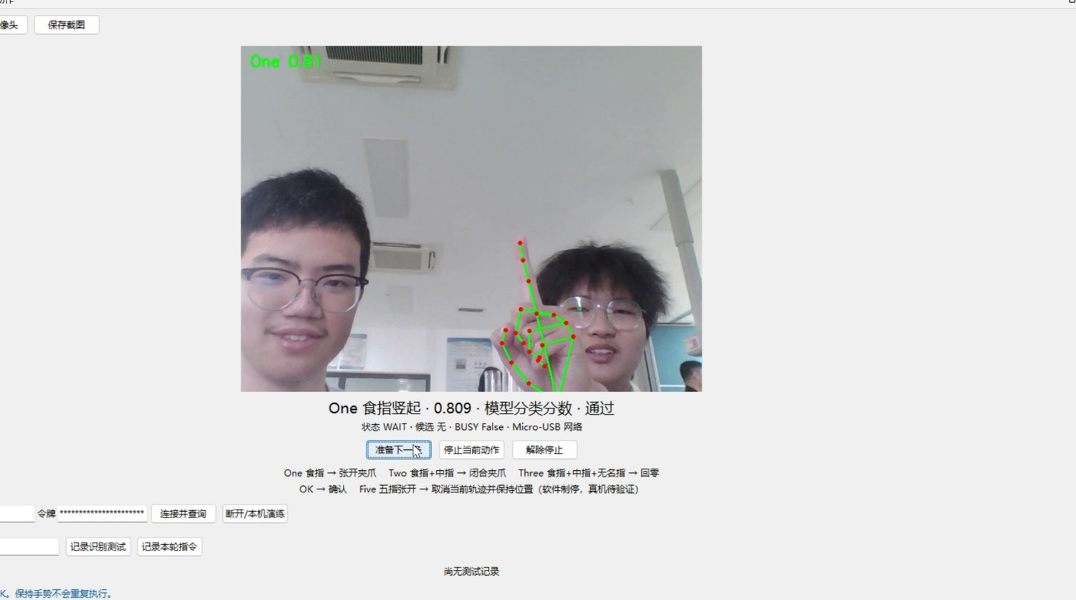
图3 One（食指竖起）0.809，模型分类分数，状态 WAIT，候选为空
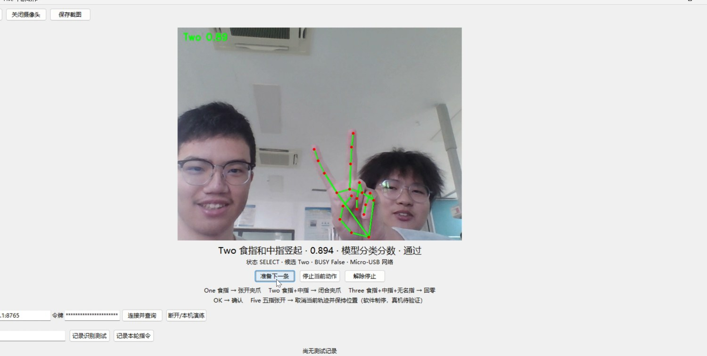
图4 Two（食指+中指）0.894，模型分类分数，状态 SELECT，候选 Two，BUSY False
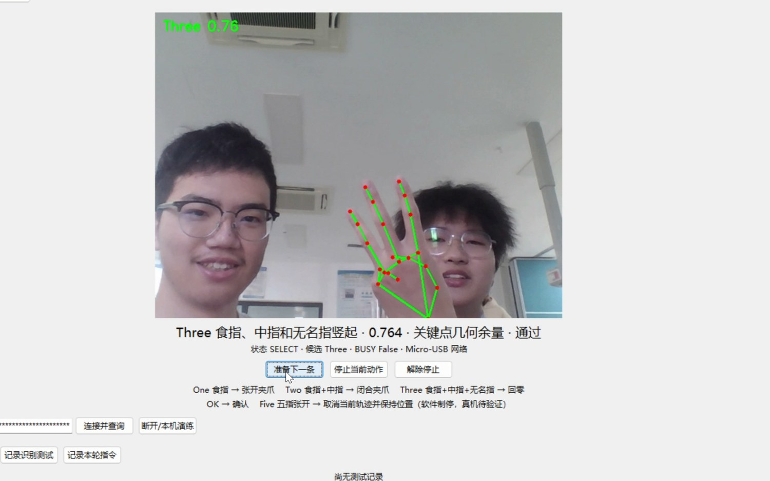
图5 Three（食指、中指、无名指）0.764，关键点几何余量，状态 SELECT，候选 Three
图 3～图 5 分别对应三种“选择”手势。可以看到同一时刻只会出现一个候选：One 出现时状态仍是 WAIT（尚未凑满 3 帧），Two 与 Three 出现时已经进入 SELECT。Three 的分数来源写作“关键点几何余量”，与 One/Two 的“模型分类分数”不同——Three 不是模型类别，而是用食指、中指、无名指伸直比值 ≥1.85、小指弯曲比值 ≤1.55 判出来的，分数是 min(0.99, 0.70+余量) 的映射值，不能当成概率写。
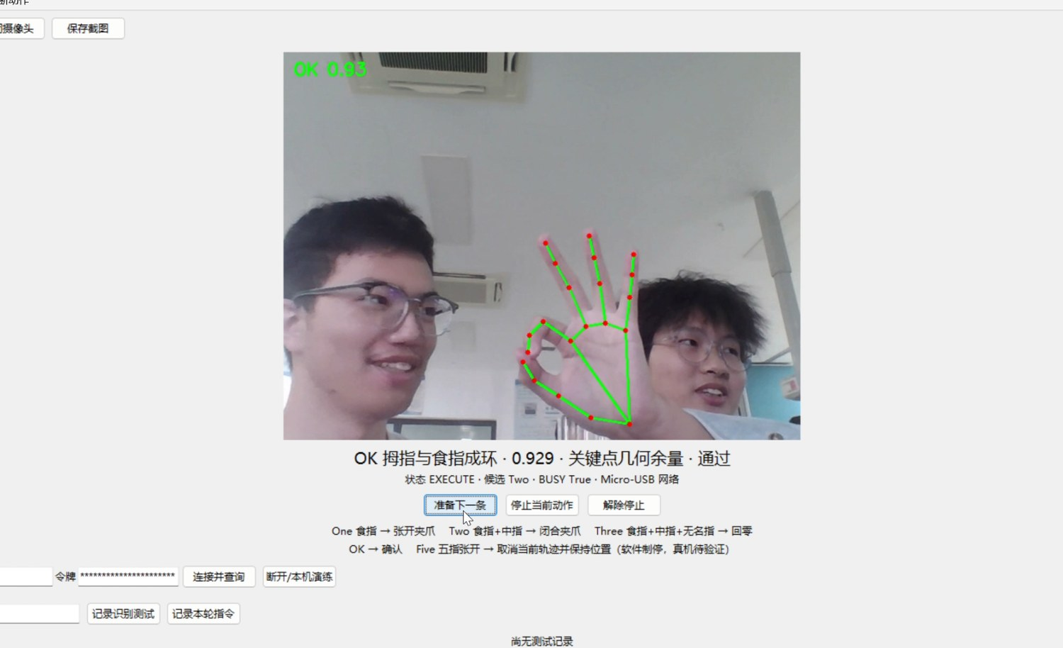
图6 OK 0.929，候选 Two，状态 EXECUTE，BUSY True（确认后同帧提交闭合夹爪）
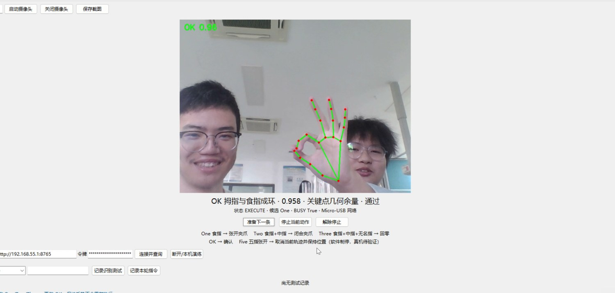
图7 OK 0.958，候选 One，状态 EXECUTE，BUSY True（确认后同帧提交张开夹爪）
图 6、图 7 是 OK 确认的同一帧：候选仍显示为 Two / One，状态已经是 EXECUTE、BUSY 为 True，说明确认与提交在同一帧内完成，中间没有可截图的 CONFIRM 停留。两张图的 OK 分数分别为 0.929 与 0.958，都由环距 dist(4,8)/dist(5,17) 与三指伸直余量算出。
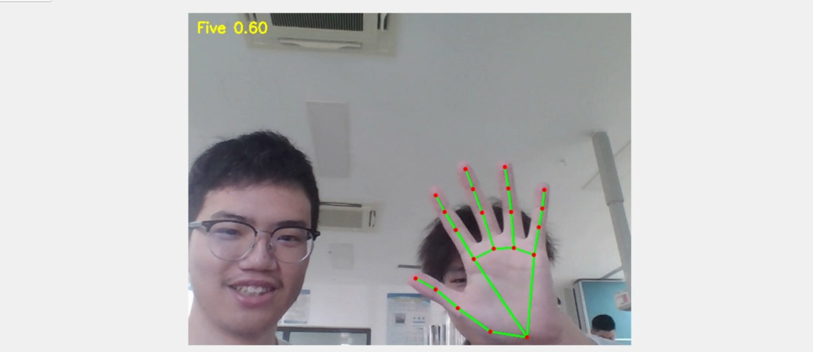
图8 Five 0.60，低于 0.70 阈值判为未通过（黄色标注），不进入停止逻辑
图 8 是阈值作用的直接证据：手指张开幅度不够、掌心偏斜时 Open_Palm 的模型分数只有 0.60，低于 0.70，于是“通过=False”，连续帧计数中断，Five 的 2 帧门槛自然达不成。这也是把 Five 设为 2 帧而不是 3 帧的代价——真要做中断手势时必须摆足、摆稳。
- 手势触发机械臂动作
动作过程以“前 / 后”成对截帧呈现，取自现场录像 VID_20261026_142404.mp4，每组两帧对应同一次动作的起止；图 9、图 10 按同一尺度裁至夹爪特写，左为动作前、右为动作后，便于直接比对。
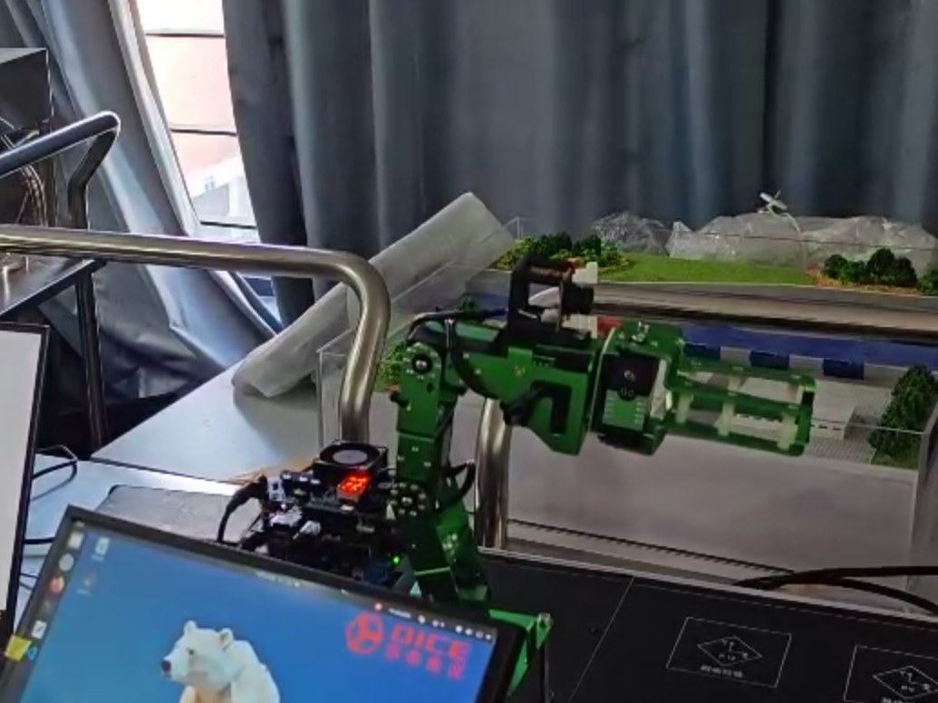 | 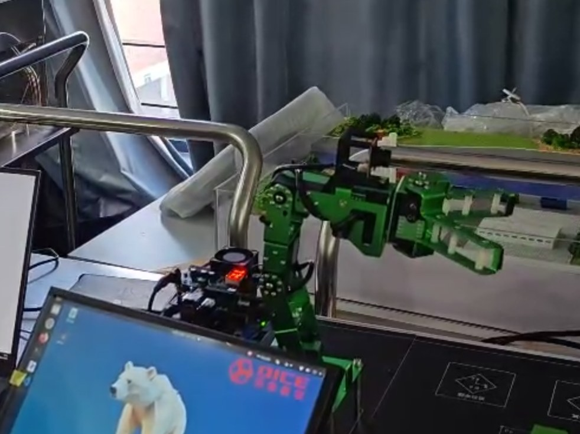
图9(a) 动作前：食指竖起（One） | 图9(b) 动作后：夹爪张开

图 9：抬出 One 后，两块夹爪由并拢张开至明显分离，开口由约一指宽增至三指宽，动作平稳无异响；日志对应 14:10:34 的 open_gripper 回执 done。两图同尺度裁切，开口变化可直接目视比对。
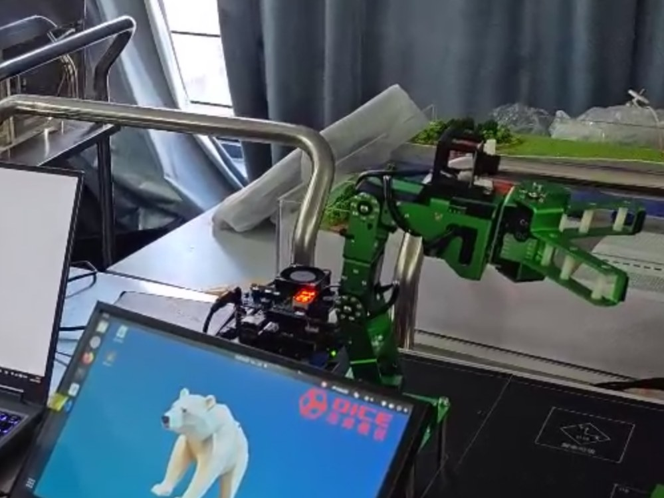 | 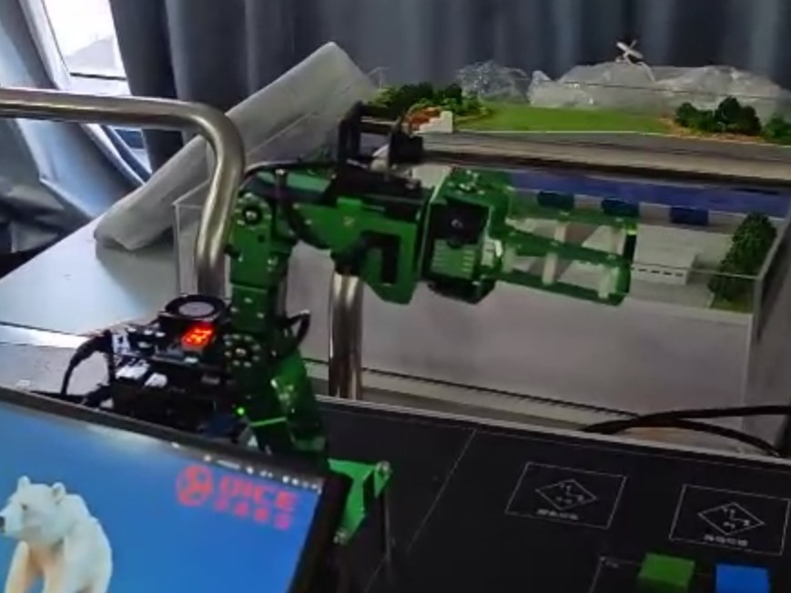
图10(a) 动作前：Two 手势 | 图10(b) 动作后：夹爪闭合

图 10：Two 选中闭合夹爪，OK 确认后两指平稳合拢并停在夹持位；日志对应 14:11:00 的 close_gripper 回执 done。闭合幅度小于张开，主要观察两指间隙与末端姿态的变化；夹持力属机械量，本次以画面观感为主。
需要说明的是，接收端的“done”表示 SDK 已完成轨迹并确认舵机停止状态，并不等同于对夹爪位置的独立测量；实际夹持效果仍需现场确认，这一点在 app_usb 的界面提示中也有标注。
- 状态机与BUSY互锁验证
互锁在本机与接收端各有一道：本机 control.feed() 在 busy 为真时直接返回 None，接收端 Engine.submit() 同时校验 epoch、stopped、busy 与心跳新鲜度。因此执行期间再做 One/Two/Three 只会刷新画面上的类别，不会改变候选，更不会叠加动作。
观察点 | 预期 | 实测现象 | 证据
执行中候选锁定 | 候选不随新手势改变 | OK 确认后画面仍显示原候选（Two / One），BUSY True | 图6、图7
保持 OK 不重复 | 不重复下发同一动作 | 连续保持 OK，单轮只出现一条 send 记录 | events.jsonl 单条 send
BUSY 中换手势 | 拒绝新候选 | 画面类别切换到 One，状态仍为 EXECUTE，无新 /command | 图7 候选仍为 One 同轮
下一轮需重新准备 | armed 一次性消费 | 回执 done 后必须点“准备下一条”才接受候选 | 界面提示与日志时序

表 5-1 BUSY 互锁的四个观察点
表 5-1 中第二行需要说明：保持 OK 期间识别结果一直是 OK，但 control.feed() 在 armed=False 时提前返回，所以不会产生第二条命令；这一点比“固定秒数冷却”更可靠，因为冷却时间与真实动作时长无关，而 armed 标志与动作生命周期严格同步。
- 停止/复位演示
复位演示用 Three + OK 触发 home：SDK 以 T=2.0 s 软运动回零，逆解失败会抛 RuntimeError 而不是静默返回。图 11 是回零前后的对照。
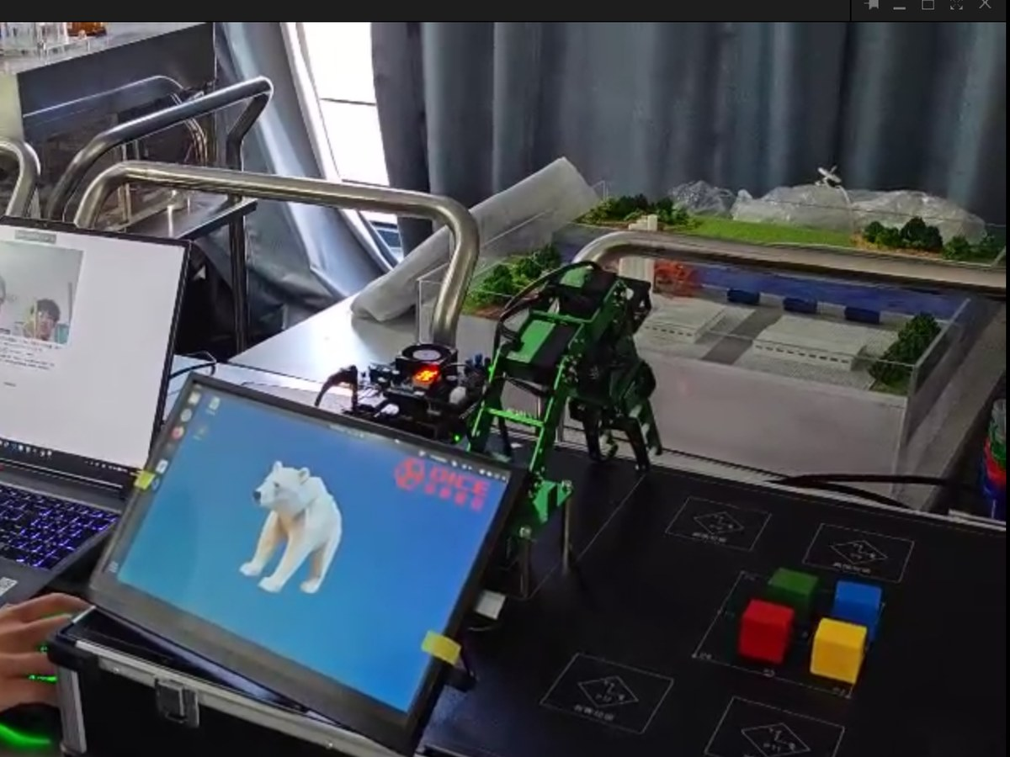 | 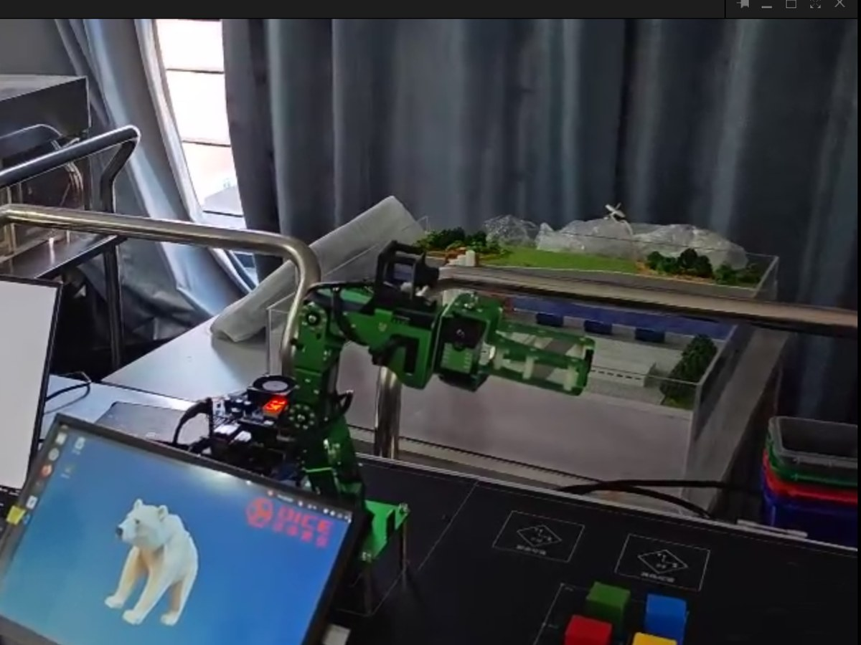
图11(a) 回零前：大臂近乎直立、夹爪朝下 | 图11(b) 回零后：末端前伸至水平零位

图 11：回零前后姿态差别明显——起始时大臂近乎直立、夹爪朝下，动作结束后末端前伸到水平位并停住；日志对应 14:11:36 / 14:12:01 / 14:12:18 的三次 home 回执 done。这里只描述画面里能看到的几何变化；具体的六个关节角由 SDK 内部给定，本组没有另做角度测量，所以不写成“角度误差小于 X 度”这类无法佐证的结论。
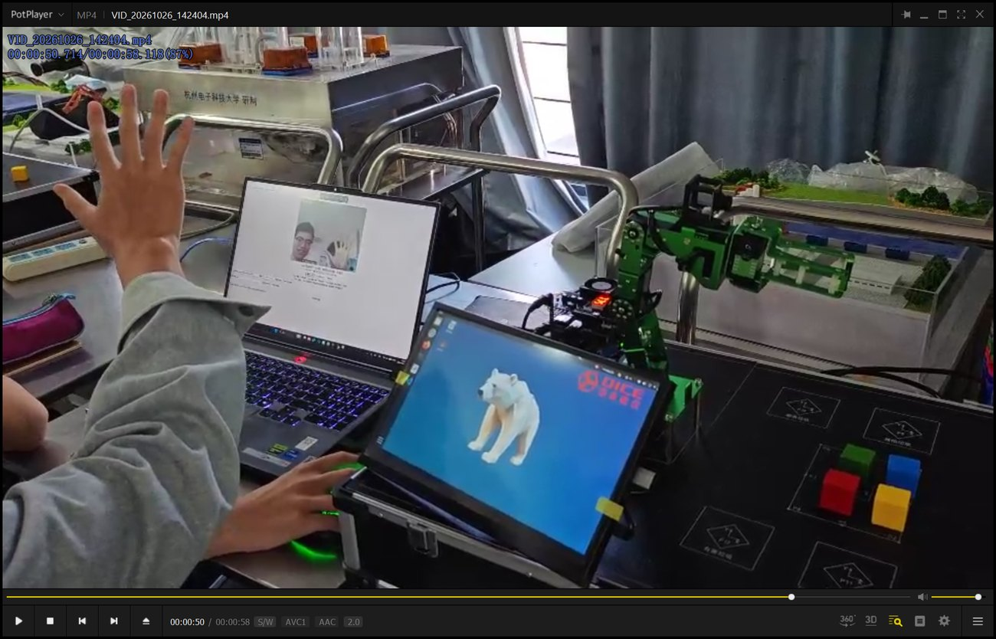
图12 Five 五指张开：软件制停请求发出后机械臂停在当时姿态
图 12 是停止路径的现场画面：抬 Five 后停止请求送达，机械臂停在当时的角度上，没有继续走完原轨迹，松开手后仍保持。需要如实标注三点：（1）日志里没有出现 status=interrupted 的最终回执，因此“取消成功”只能由画面与 hold 的反馈判据佐证；（2）从抬起到舵机停下的时间没有用外部计时器测量，不能给出毫秒级延迟；（3）这是软件制停，不等同于经过认证的硬件急停，真实实验台上仍以断电或硬件停止为准。
- 核心程序结构与函数说明
程序按“本机 / Jetson”两侧拆分，两侧只通过 HTTP JSON 通信，互不导入对方的识别或 SDK 代码。本机入口 week7_gesture_control.py 只负责拉起 gesture_usb/app_usb.py。
文件 | 运行位置 | 职责 | 关键函数 / 类
app_usb.py | 本机 | Tkinter 界面、摄像头循环、取证记录（jsonl/csv/png） | App.tick / send / record_command
recognition.py | 本机 | MediaPipe 推理 + 关键点几何规则，输出类别、分数、来源、是否通过 | 创建识别器 / 识别画面 / 标注画面
control.py | 本机 | 连续帧去抖、候选选择、OK 确认、BUSY 与停止锁 | Controller.arm / feed / stop / clear
network_link.py | 本机 | HTTP 客户端、令牌、心跳、结果轮询、独立 /stop | NetworkLink.call / request / heartbeat
receiver_usb.py | Jetson | HTTP 服务、会话与 epoch、单动作线程、心跳看门狗 | Engine.stop / submit / worker / watch
arm_interrupt.py | Jetson | 包装原 SDK：可取消轨迹 + 基于新鲜反馈的位置保持 | InterruptibleArm.check / execute / hold

表 5-2 模块职责划分
本机侧的核心只有二十来行：去抖与状态迁移都写在 Controller.feed 里，所有“什么时候算一次手势”的判断集中在这一处，便于复现参数。
def feed(self, label, score, now=None):
label = label if score >= self.threshold else None # 低于阈值按无手势
self.stop_count = self.stop_count + 1 if label == 'Five' else 0
if not self.stopped and self.stop_count >= 2: # Five 优先于一切
self.stop(); return 'stop'
if self.stopped or self.busy or not self.armed: # 三重闸门
return None
self.count = self.count + 1 if label == self.last else 1 # 换标签即重计
self.last = label
if label is None or self.count < self.frames:
return None
if label in ACTIONS: # 只选候选
self.candidate, self.selected_at, self.state = label, now, 'SELECT'
elif label == 'OK' and self.candidate: # 确认即执行
self.state, self.busy, self.armed = 'EXECUTE', True, False
return ACTIONS[self.candidate]
Jetson 侧的制停不是“发个信号就完事”：取消事件在每个运动码下发前检查，捕获 Cancelled 后用实测角度覆盖未完成的目标，并要求连续两次新鲜反馈稳定才认账。
def hold(self):
self.allow_hold = True # 只放行 hold 自己的角度写入
for identifier in self.ids:
angle = self.query(identifier) # 必须拿到新鲜反馈，否则抛错
self.manager.set_servo_angle(identifier, angle, interval=0, power=0)
while time.monotonic() < deadline: # 1.5 s 内连续 2 次稳定
if near_target and all(abs(current[i]-previous[i]) <= .5 ...):
return {'hold_sent': True, 'feedback_stable': True}
raise RuntimeError('Hold sent but stationary feedback not confirmed')
这样设计的结果是：只要反馈拿不到或不稳定，hold 就报错并把接收端置为 failed 相位，而不是给出一个“已停止”的假结论——这正是本组在测试里坚持核对 stop_phase 的原因。

六、问题与分析、展望
以下 4 个问题均为本次实验中真实遇到并已定位、解决，按“现象 → 原因 → 处理 → 复测 → 改进”完整记录，可为后续调试提供参考。
问题 1 界面提示 Invalid token，连接被拒
现象：地址填 http://192.168.55.1:8765，点“连接并查询”后状态栏显示“连接失败：Invalid token”。
原因：接收端每次启动都用 secrets.token_urlsafe(24) 现生成令牌，并用 compare_digest 比对请求头 X-Gesture-Token；沿用上一次启动的令牌（或复制时带了 TOKEN: 前缀、空格、换行）必然 401。服务本身是通的，说明网络与端口都没问题。
处理：回到 Jetson 终端复制当次 TOKEN 整串，粘贴到“令牌”框（密码框只显示星号），重新点“连接并查询”。
复测：连接成功，界面显示接收端模式 hardware、BUSY False，随后 /clear 与动作均正常。
改进：接收端可将当次令牌同步写入本地文件，由本机经同一 USB 线路读取，从根本上避免手工复制出错。
问题 2 Three 与 OK 偶发互相干扰
现象：快速摆出 Three 时偶被判为 OK，摆 OK 时偶被判为未定义手势。
原因：两者都走关键点几何规则而不是模型类别。Three 要求三指伸直且小指弯曲，OK 要求环距 ≤0.42 且三指伸直；当食指与拇指靠近、或小指没有真正弯下去时，两个判据会同时临界。
处理：把 OK 判定前置（先判环距再判 Three），并要求三指伸直比值留有余量；阈值保持 1.85/1.55/0.42 不变，改为在连续 3 帧都满足时才生效。
复测：按图 5、图 6 的标准手形摆位后可稳定区分，Three 0.764、OK 0.929 均顺利通过阈值，连续测试未再出现互串。
改进：引入手掌朝向归一化与两帧间关键点位移约束，或对 OK 单独训练一个轻量分类头。
问题 3 摄像头被占用导致取帧失败
现象：点“启动摄像头”后状态提示“摄像头无法打开”，或运行中突然“识别停止：摄像头取帧失败”。
原因：Windows 下 DSHOW 后端对同一设备是独占的，旧识别窗口、会议软件、相机应用都可能占用；USB 带宽不足时也会读帧超时。
处理：先关闭其他相机程序，再确认编号（0 为内置，1 为外接）；代码里取帧失败会 stop_camera() 并锁停止，避免带着旧帧继续下发指令。
复测：释放占用后重新启动即恢复正常，随后连续运行约 10 分钟未再出现断流。
改进：启动时枚举可用设备并给出候选列表，取帧失败自动重连 1～2 次再报警。
问题 4 心跳超时会把“拔线”变成一次制停
现象：测试中拔掉 Micro-USB 线，机械臂当场停在原姿态，本机界面同时进入停止锁定。
原因：接收端看门狗每 0.1 s 检查 last_seen，超过 1.5 s 未收到 /heartbeat 就调用 stop('USB network heartbeat lost')；这是设计行为，不是故障，但也意味着网络抖动同样会触发制停。
处理：不改逻辑，只在报告与操作规范里写明：动作过程中不要插拔数据线；恢复连接后必须重新 /clear 并重新准备。
复测：重新插线、粘贴新 TOKEN 连接后，界面显示 hardware，解除停止后可继续测试。
改进：把超时阈值做成可配置项，并在断连时保留最近 5 条事件的本地缓存，便于事后定位是抖动还是真断线。
总体分析
本次实验真正的难点不在识别，而在“把连续、会抖的视觉输出接到离散、耗时的机械动作上”。识别每 100 ms 出一帧结论，机械动作要 1～2 s 才走完，两者节拍差一个数量级，如果直接把识别结果当命令下发，一次抬手就会被拆成十几条指令。解决办法是三层解耦：帧级用阈值与几何余量筛掉低质量结论；轮次级用连续帧与 armed 标志保证“一次手势只产生一条命令”；动作级用 busy 与 epoch 保证“一条命令只执行一次、旧命令不能在新会话里复活”。
第二点体会是“停止要比执行更可靠”。停止路径若排在动作请求之后等锁，关键时刻就会失效，因此 /stop 走独立调用，接收端用 cancel 事件在运动码下发前检查，最后还要凭新鲜角度反馈确认真的停住。本组针对这条链路编写了 10 项自动测试并全部通过，覆盖停止抢占、心跳丢失取消、hold 失败不可清除等关键分支，说明逻辑层面已经闭合。
展望
· 关键点规则补强：给 Three/OK 增加手掌朝向归一化与时间连续性约束，减少临界手形的互相误判；用本次采集的截图做一个小规模验证集，量化两者的混淆率。
· 制停量化：用高速摄像或舵机角度日志测量“抬 Five → 舵机停止”的延迟与过冲角度，给出分布而不是单次观感；同时对比 hold 与直接断电的差别。
· 鲁棒性测试：补做弱光、逆光、侧向手、戴手套、双手同时入镜等场景，把“多手直接拒绝”这一策略的代价与收益量化。
· 工程化：把参数（阈值、帧数、超时）外置为配置文件并在界面显示实际生效值；增加物理停止联锁，让软件制停只作为第二道防线。

七、提交成果
☑ week7_gesture_control.py 或 week7_gesture_control.ipynb
☑ 手势—指令映射表及关键参数
☑ 误触发/随机手势测试记录
☑ 实验截图、状态机图和实验报告
随报告提交：本机入口 week7_gesture_control.py 与 gesture_usb/ 全部源码、模型文件、records/ 回执汇总与本报告表 4-4 的 10 轮记录、results/20261026_140922/ 的 13 张截图与 events.jsonl、evidence/ 现场录像与抽帧、verification/自动测试结果.txt（10 项测试全部通过）；截图中的令牌均由密码框遮挡。

